Projet « Volatilisation standard »
2010-2013

Prédiction de la volatilisation d’ammoniac au champ après épandage de produits résiduaires organiques et d’engrais minéraux : résolutions des questions scientifiques et techniques
(Predicting ammonia volatilisation after fertilizer or organic manure application in the field: solving scientific and technical issues)

Responsables scientifiques :
Sophie Génermont

Participants : équipe BioAtm
Dominique Flura, Sylvie Masson, Céline Décuq, Olivier Fanucci, Hervé Autret, Benjamin Loubet, Carole Bedos
Et l’intervention de Denis Flick et Artemio Plana Fattori de, l’UFR Sciences physiques pour l’ingénieur de l’AgroParisTech

Organisme financeur :
ADEME Agence de l'Environnement et de la Maîtrise de l'Energie (www.ademe.fr)

Illustration :
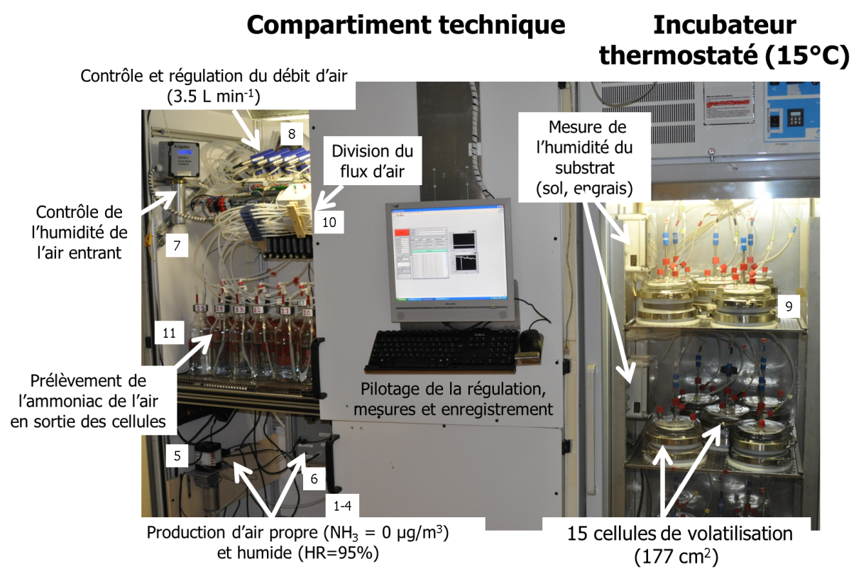

Résumé
Les grandes cultures sont la source de nombreux composés gazeux susceptibles d’avoir un impact sur l’environnement atmosphérique ou les écosystèmes voisins : c’est en particulier le cas de l’ammoniac, issu à 97% des activités agricoles en général, et lié pour plus d’un tiers aux fertilisations au champ : il est impliqué dans la formation des poussières ayant un impact sur la santé humaine (PM2.5) et, après dépôt, contribue à l’acidification des sols, la baisse de la biodiversité des écosystèmes semi-naturels, et à l’eutrophisation des eaux continentales. La maîtrise des émissions d’ammoniac est une préoccupation majeure à l’échelle internationale avec la révision actuellement engagée du Protocole de Göteborg (1999) de la Convention de Genève sur la pollution atmosphérique transfrontalière à longue distance (1979). Cette maîtrise passe par une meilleure connaissance et quantification de ses sources, qui sont rendues difficiles dans les conditions de la pratique agricole par la variabilité des émissions. Il n’existe pas de méthode d’acquisition de référence de la volatilisation des nouveaux produits organiques en lien avec la multiplication des procédés industriels (énergie) et agro-industriels générant des produits recyclables au champ, ou engrais minéraux formulés pour réduire les pertes par volatilisation.

Dans ce contexte, l’objectif de ce projet est de fournir les outils nécessaires pour prédire de manière plus précise la volatilisation d’ammoniac au champ après épandage de produits résiduaires organiques et d’engrais minéraux. Pour cela, nous avons établi qu’il est nécessaire de disposer, d’une part, de bases scientifiques et techniques, et, d’autre part, d’une plateforme technique de diagnostic et d’aide à la décision. C’est pourquoi une approche en trois étapes est proposée dans le cadre de ce projet :

La première étape consiste à produire un outil/logiciel capable de transposer des potentiels d’émission d’ammoniac déterminés en laboratoire (cf. 2e étape) aux conditions réelles connaissant les conditions agro-environnementales rencontrées (sol, pratiques culturales, météorologie). Cet outil/logiciel sera construit sur les bases du modèle VOLT’AIR développé à L’UMR EGC mais restera dédié à cette application particulière. Cette étape permettra de définir les contraintes liées à cet outils/logiciel pour le dispositif de laboratoire à associer.

La deuxième étape est (i) la mise au point d’un dispositif d’incubation dynamique en conditions contrôlées et normalisées opérable en routine pour caractériser la capacité des sols, des engrais minéraux commerciaux et des produits résiduaires organiques à émettre de l‘ammoniac, et (ii) l’identification et la réalisation des analyses chimiques et physico-chimiques pertinentes sur les produits à associer au dispositif.
Le dispositif de laboratoire mis au point est basé sur le principe des enceintes dynamiques : le substrat est déposé au fond des enceintes qui sont balayées par un courant d’air constant de quelques litres par minute. Le flux de volatilisation est calculé par le bilan de masse : le flux est obtenu comme le produit du débit de balayage et de la différence de concentration en azote ammoniacal entre l’entrée et la sortie de l’enceinte, rapporté à la surface émettrice, ici de 177 cm².
Quinze enceintes sont utilisées simultanément pour caractériser 5 substrats. Elles sont maintenues à température constante dans un incubateur thermostaté. L’air qui balaye les cellules est purifié en entrée (ensemble de 3 filtres), est amené à une humidité proche de la saturation (générateur de vapeur et régulation après mesure) pour éviter le dessèchement en surface du substrat et le débit d’air est régulé à 3.5 L/min. Le design des enceintes a été prototypé par simulation numérique puis évalué expérimentalement pour optimiser les processus d’échange dans les cellules. La concentration en sortie est mesurée par piégeage en solution acide de manière continue ou séquentielle pour réduire les interventions. L’analyse des solutions est effectuée ultérieurement au laboratoire. La durée d’une mesure est de quelques jours à quelques semaines, avec 5 périodes d’échantillonnage. Le rendement du système est de 97% et la répétitivité est évaluée à 5%. Des tests de reproductibilité sont en cours.

La troisième étape concerne la validation de ce passage entre les mesures obtenues en laboratoire en conditions standard et leur extrapolation au champ. Elle inclut donc une détermination de volatilisation standard grâce au dispositif mis au point à l’étape 2 et l’extrapolation au champ avec l’outil développé en étape 1. Cette étape inclut également la comparaison avec la volatilisation mesurée au champ avec une méthode ad hoc.

Abstract
Field crops are known to be the sources of different gaseous compounds implicated in damaging effects on the atmospheric environment and on neighboring ecosystems. It is particularly the case of ammonia, coming for 97% from agricultural activities: it is due for one third to nitrogenous fertilization of crops in the field. Ammonia is a precursor of small atmospheric particles (PM2.5) which are known to have damaging effects on human health. After deposition on semi-natural ecosystems, ammonia contributes to soil acidification after nitrification, biodiversity decline, and continental water eutrophication. Ammonia emission reduction is of major concern for United Nation’s Economic Commission for Europe (UNECE) which addresses it in the Göteborg Protocole (1999) of the Convention on Long-Range Transboundary Air Pollution (LRTAP) to Improve Air Quality. Ammonia emission control requires a better knowledge and a better quantification of sources. But ammonia emissions due to agricultural practices are highly variable and make their quantification rather difficult.
In this context, this project aims at producing the necessary tools for ammonia volatilization prediction after field application of either organic manures or synthetic nitrogenous fertilizers. The prerequisites for that are: scientific and technical expertise and laboratory equipment for diagnosis and decision making. As a consequence, an approach based on three steps is proposed for this project:
The first step consisted in producing a tool/software devoted to the calculation of ammonia emissions in real conditions from the knowledge of its emission potential as determined in laboratory conditions (step 2) and field conditions encountered (soil, agricultural practices, meteorological conditions…). This tool/software will be specifically implemented from the process based VOLT’AIR model built at EGC. This step will help to define the frame constraining the laboratory disposal associated.
The second step is (i) the development of a laboratory disposal easily operable and aiming at carrying out dynamic incubations in controlled and normalized conditions for the characterization of soil, commercial fertilizers and organic manures for their potential for emitting ammonia and (ii) identification and realization of the analyses which will have to be performed in association to the laboratory emission disposal.
The third step is the validation of the extrapolation form the measurements operated in the laboratory in standard conditions to the field conditions. It includes the measurement of the volatilization in standard conditions using the disposal built in step 2 and the calculation for field conditions using the tool/software developed in step 1, and its comparison with measurements performed in the field with an ad hoc method.

Publications :

Flura, D., Décuq, C., Masson, S., Fanucci, O., Autret, H., Plana-Fattori, A., and Génermont, S. (2013). A laboratory volatilization standardized set-up for the characterization of ammonia volatilization from soils and organic manure applied in the field. In "15th RAMIRAN International Conference (RAMIRAN :Research Network on Recycling of Agricultural and Industrial Residues in Agriculture) " (S. Houot and P. Cambier, eds.), pp. 4, 3-5 june 2013, Versailles, France

Ntinas, K. G., Flura, D., Loubet, B., Bedos, C., Flick, D., and Génermont, S. (2013). Ammonia volatilization from manure application to field: extrapolation from semi-controlled and controlled measurements to emissions in real agricultural conditions. In "15th RAMIRAN International Conference (RAMIRAN :Research Network on Recycling of Agricultural and Industrial Residues in Agriculture)" (S. Houot and P. Cambier, eds.), pp. 4, 3-5 june 2013, Versailles, France.

Opter, F., 2013. Développement LabVIEW et automatisation du dispositif de caractérisation de la volatilisation de l’ammoniac. Lycée Diderot, Paris, p. 28.

